**Les visites-ateliers 2017-2018 au Musée Eugène Carrière**

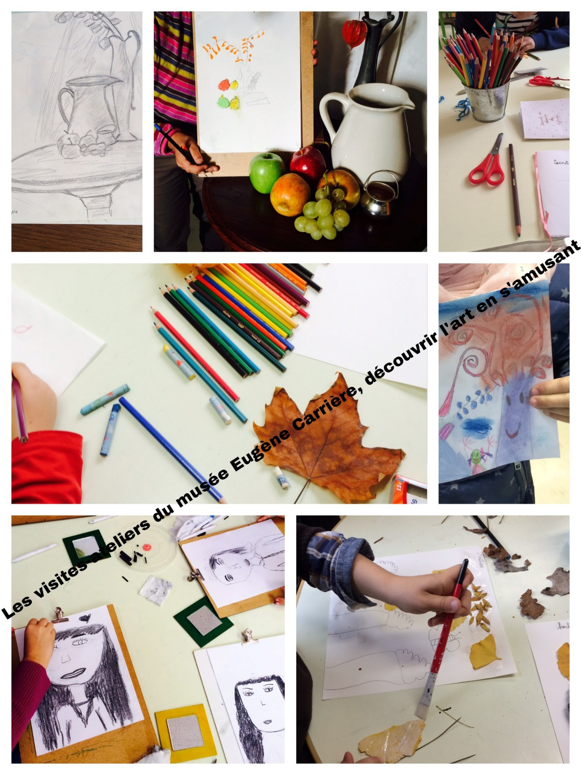

**Les visites au musée Eugène-Carrière en quelques points :**

* Un lieu vivant, où les enfants rencontrent l’art et s’expriment librement.
* Des expositions toujours nouvelles, sources de découvertes variées.
* Des ateliers thématiques et ludiques où l’art est à la portée de chacun.
* Un lieu de culture convivial pour se former et échanger autour des approches artistiques et pédagogiques.
* Une équipe à votre écoute pour des projets de visites personnalisées ou votre programmation d’activités de loisirs.

Les animations variées que le musée propose, permettent une passerelle entre l’art, la littérature, la poésie et d’autres formes d’expression. Ces animations s’adressent à tous les enfants à partir de 4 ans.

Contactez-nous au **06 17 20 46 45** ou sur **musee@eugenecarriere.com**

Que vous soyez enseignants ou animateurs, l’équipe du musée sera ravie de vous accueillir sur rendez-vous pour vous présenter la nouvelle exposition avant votre visite en groupe. 2 réunions sont prévues le mercredi 20 et 27 septembre 2017 à 14h.

**Que faire au musée ? Des suggestions pour vos visites !**

Le concept de visite- atelier (environ ¾ heure de visite commentée, ¾ heure de pratique artistique en fonction de l’âge des participants) permet aux enfants d’exprimer, en face des tableaux ou dans l’atelier, les émotions que les œuvres suscitent. Les notions et les techniques sont discutées devant les œuvres, d’une manière adaptée à l’âge des visiteurs.

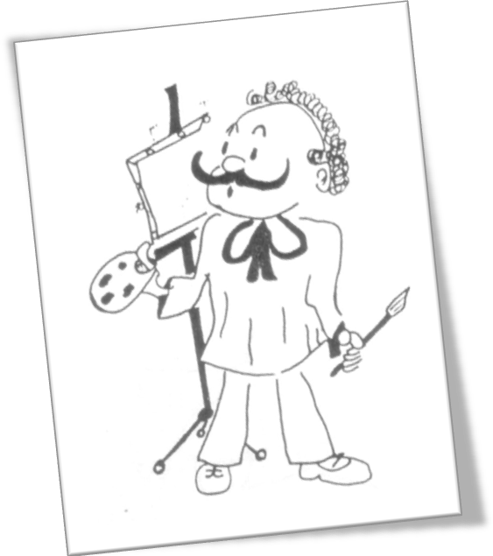

**Quelques propositions de visite-atelier pour la nouvelle exposition**

***« Eugène Carrière, une Vie, une Œuvre »***

**du 17 septembre 2017 au 18 mars 2018**

* **Portraits d’enfance**

La nouvelle exposition fait la part belle aux portraits d’enfants : peinture à l’huile, dessins au fusain et à la craie, sanguine. Eugène Carrière aimait peindre ses petits modèles dans toute leur spontanéité et la diversité de leurs émotions. Les portraits exposés permettent aussi, pour les plus grands, d’aborder la vie des enfants d’autrefois.

**Nouveauté 2017 : atelier sanguine**

* **Le portrait et ses détails**

Exercice d’observation, le portrait permet de comprendre combien un détail du visage comme l’œil ou la bouche est révélateur. A l’aide d’une feuille et d’un crayon (fusain ou sanguine), chacun des participants relève les manières multiples qu’a l’artiste de représenter un regard, l’esquisse d’un sourire, un geste de la main.

* **Visite contée**

Dans l’atmosphère intimiste du musée, les enfants se laissent porter par la magie des mots et des contes qui illustrent à leur manière les tableaux et donnent une autre perception de l’exposition.

* **Le portrait destructuré :**

**Nouveauté 2017 réservée aux petits groupes d’enfants.**

Construire un portrait à l’aide de la technique du collage soit de papiers déchirés pour les plus jeunes soit de papiers découpés offre d’intéressantes perspectives de création.

**Formulaire de réservation Classes et Groupes d’enfants**

Les Ateliers des Petits Artistes s’adressent aux enfants à partir de 4 ans et peuvent avoir lieu tous les jours sur réservation au **06 17 20 46 45 o**u par mail : [musee@eugenecarriere.com](mailto:musee@eugenecarriere.com)

**Musée Eugène-Carrière, 3 rue Ernest Pêcheux 93460 Gournay sur Marne**

**Accès :**

RER E jusqu’à Chelles/Gournay. Bus 213 arrêt Eglise de Gournay

RER A jusqu’à Noisy/Champs. Bus 213 arrêt Eglise de Gournay

Depuis Paris par la route :

Autoroute A4 sortie N°10 ; suivre Chelles (panneau vert) puis Gournay jusqu’au centre ville

ORGANISATEUR :

NOM :

ADRESSE :

TELEPHONE :

ADRESSE-MAIL :

CONTACT :

**S’inscrit pour une visite-atelier (durée 1h-1h30 environ selon l’âge des enfants)**

Date et heure souhaitée :

Nombre de participants :

Tarif d’entrée : 2 €/enfant

Accompagnateurs gratuits

La visite peut être réglée par chèque, espèces ou mandat administratif.

Date : Signature :